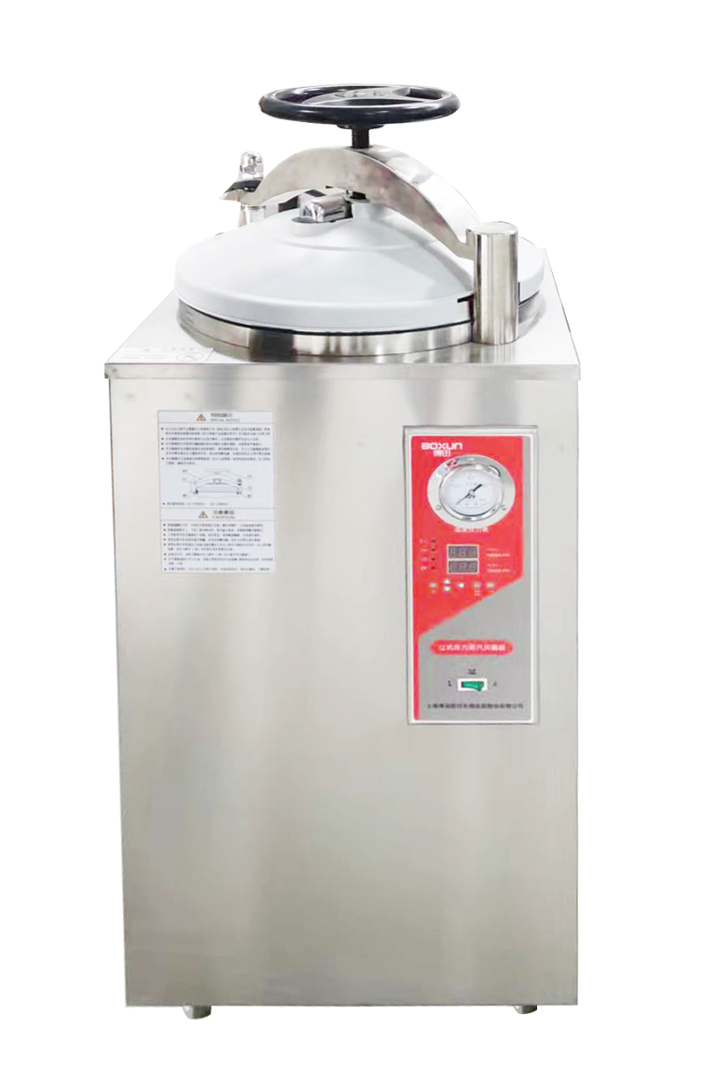
品名：立式压力蒸汽灭菌器
型号：YXQ-LB-50SII
品牌：上海博迅
应用范围：灭菌器系列产品是利用压力饱和蒸汽对产品进行迅速而可靠的消毒灭菌设备，适用于医疗卫生事业、科研、农业等单位，对医疗器械、敷料、玻璃器皿、溶液培养基等进行消毒灭菌，是理想的设备。
技术参数：
自控型
专利技术：手轮式快开门安全连锁装置结构
外壳、筒体、网篮均采用SUS304材料制成，耐酸，耐碱，耐腐蚀
微电脑智能化控制
压力安全联锁装置，超温保护装置
自涨式密封圈，自动排放冷空气
低水位报警，断水自控
超压自泄
灭菌终了蜂鸣器提醒
标配样品测试孔
容积：50L
功率：3.1kW
电源：220V±10% 50Hz±2%
最高工作/设计温度：135℃/139℃
最高工作/设计压力：0.22MPa/0.25MPa
定时范围（分钟）：4-120
内腔尺寸(mm)：Φ400×630
提篮尺寸(mm)：Ф360×230×2个
外形尺寸(mm)：485×485×1120

